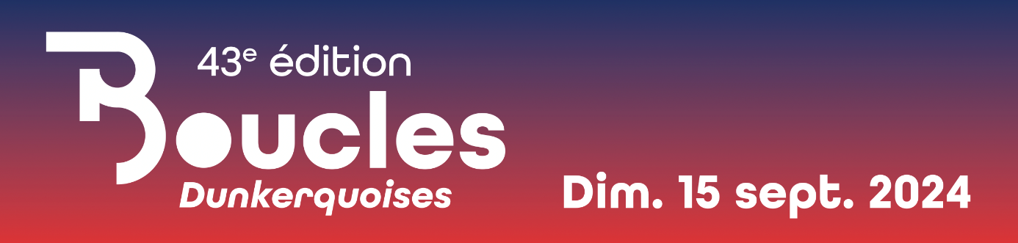

Autorisation parentale

Je, soussigné(e) M-Mme NOM ………………………PRÉNOM………………………………
En ma qualité de : PÈRE MÈRE TUTEUR
Autorise
MA FILLE / MON FILS
NOM……………………………………………………………………………
PRÉNOM …………………………………………………………………….
Né(e) le : …………… /……………… /………………………………….
à : ………………………………………………………………………………
À participer aux Boucles dunkerquoises le dimanche 15 septembre 2024.
J’atteste également avoir pris connaissance du règlement de la course présent sur le site internet de la ville de Dunkerque (www.ville-dunkerque.fr).

Fait à : Le :
Signature :



